

Veckobrev Rotary Lidingö Milles Veckomötet 2019-08-23

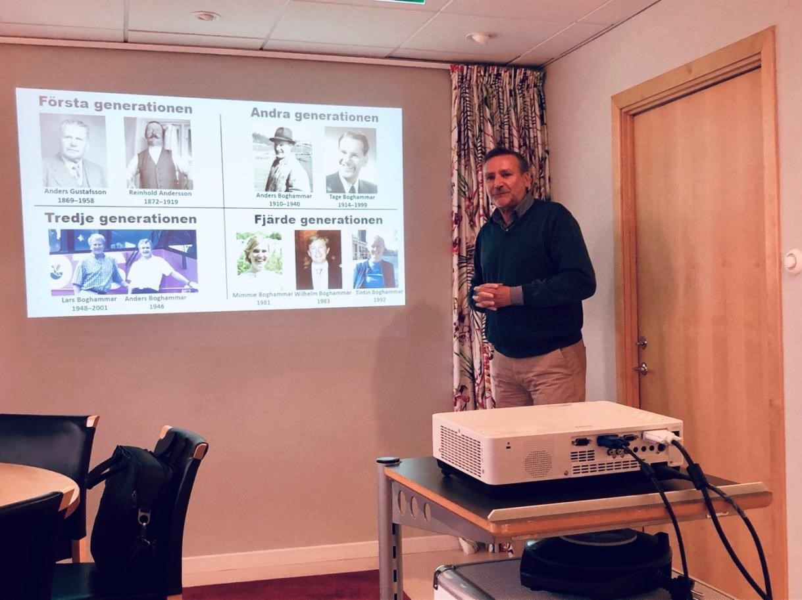

*Föredragshållare Ibb Jesser presenterar Boghammar marin, Lidingö*

**President**

Robbie Bergqvist

**Gästvärdar**

Lennart Olsson och Robbie Bergqvist

# Närvaro

|  |  |  |
| --- | --- | --- |
| Totalt medlemmar |  | 43 |
| Honorära medlemmar |  | 0 |
| Undantagna medlemmar |  | 8 |
| Ursäktad dålig hälsa |  | 0 |
| Varav närvarande: |  | 17 |
| Procent närvarande vid detta möte | | 49 % exkl. undantagna. |

**Gästande rotatianer**

Inga

**Gäster**

Inga

**Föredragshållare**

Ibb Jesser, författare

# Kort sammanfattning av mötet

En tyst minut hölls med anledning av att Hans Lanevik lämnat oss, begravningen är 30 august.

Anders Ericsson, har fyllt 65 år och sedvanlig sång och fyrfaldigt leve utbringades.

Anders Ericsson slog ett slag för Gustaf III:s paviljong med efterflljande middag. Blir vi inte 20 stycken den 5 september måste vi ställa in. Ni som inte anmält er kan göra det till anders@karlavagnen.se

Dagens föredrag handlade om Boghammar marin och vi fick ta del av ederas histori. En varvsverksamhet i över 100 år driven av fyra generationer Boghammar. Genom åren har varvet byggt över 1 200 båtar. Lidingö museeum visar en utställning om Boghammar marin.

**Nästa möte**

Fredag 30 augusti 2019, klockan 07,30 Skoghem & Wijk, Lidingö

**Gästvärdar**

Elisabeth Falkemo och Håkan Ehrenblad

# Föredragshållare

Louise Melander, Costa Blanca och föreningen Mas Amigos

Välkomna!